Matheus Gomes Da Silva

Ra: 02221043

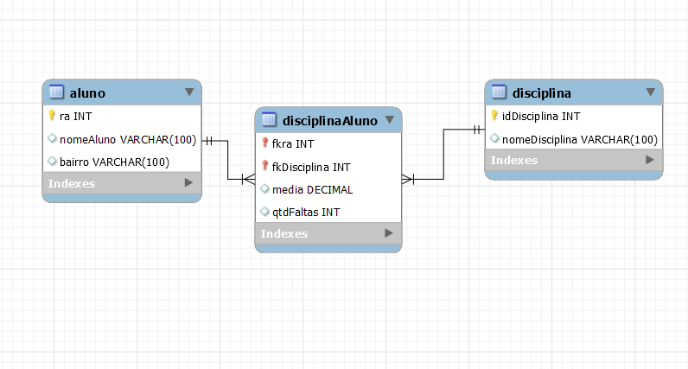

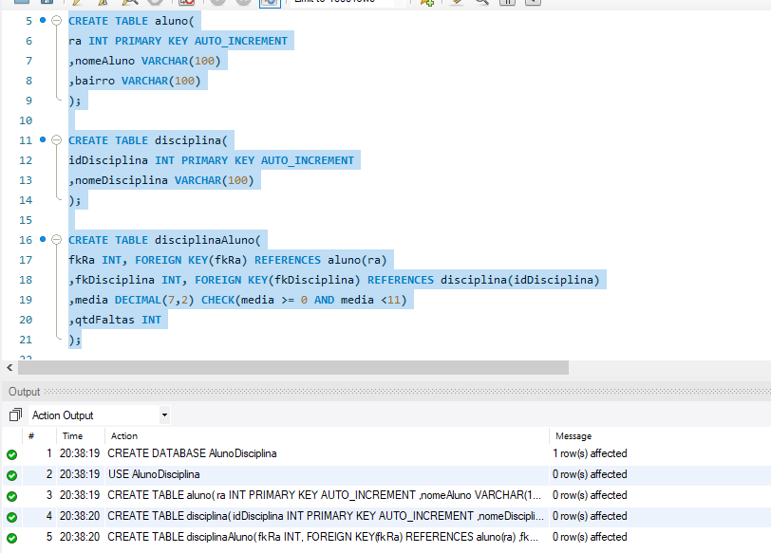

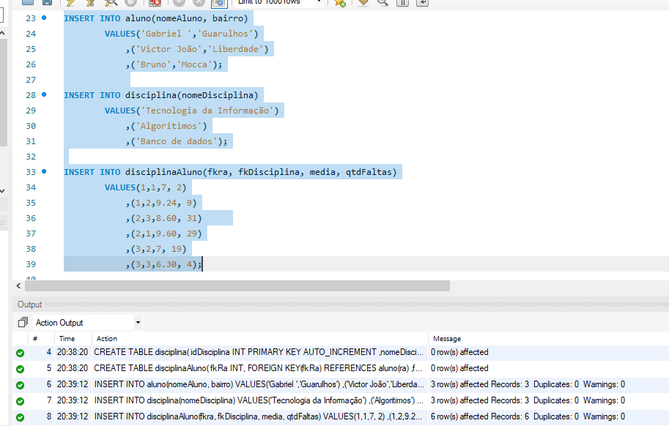

1. Exibir os dados de cada tabela separadamente.

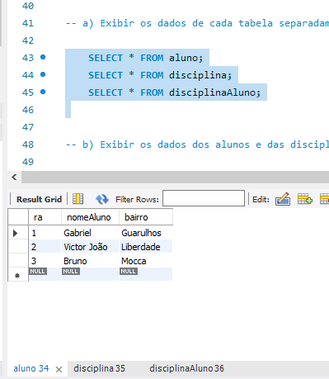

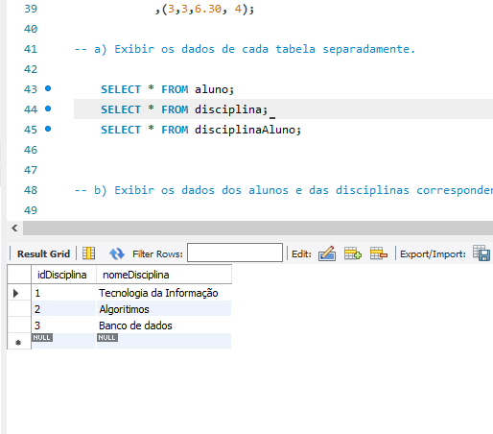

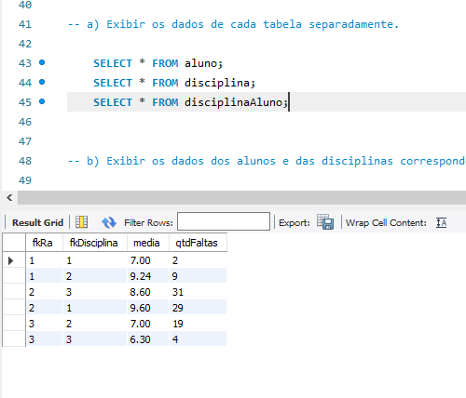

1. Exibir os dados dos alunos e das disciplinas correspondentes.

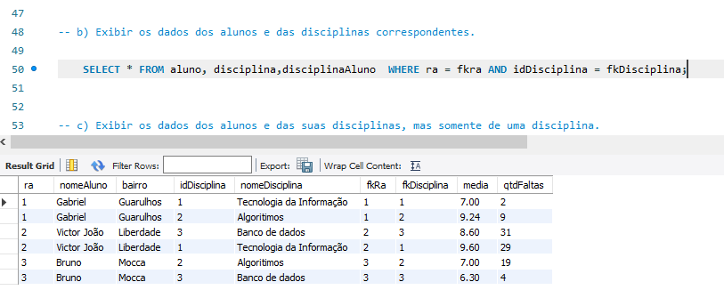

1. Exibir os dados dos alunos e das suas disciplinas, mas somente de uma disciplina.

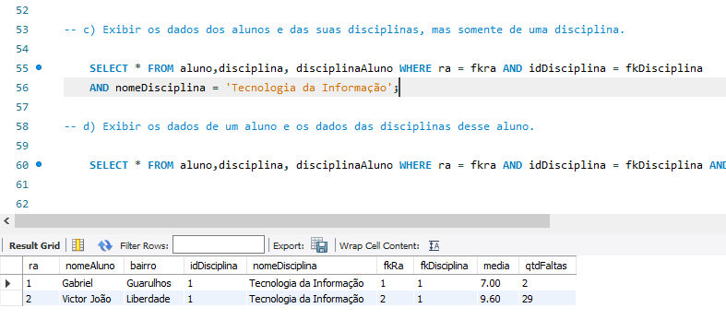

1. Exibir os dados de um aluno e os dados das disciplinas desse aluno.

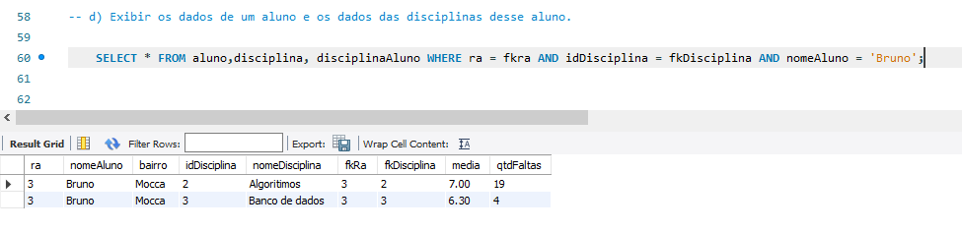

1. Exibir a soma das médias e a soma das quantidades de faltas.

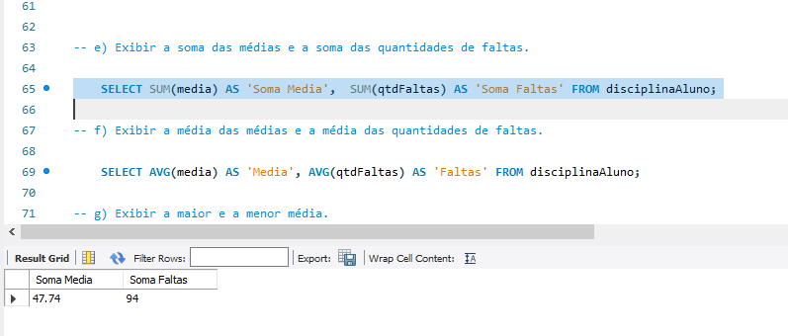

f) Exibir a média das médias e a média das quantidades de faltas.

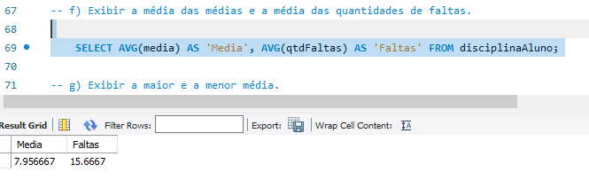

g) Exibir a maior e a menor média.

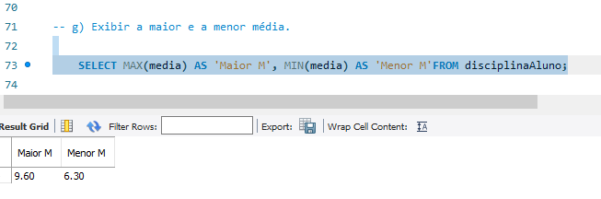

h) Exibir a maior e a menor quantidade de faltas.

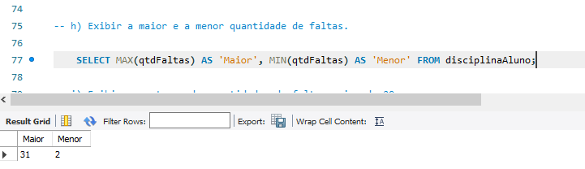

i) Exibir a contagem de quantidades de faltas acima de 20.

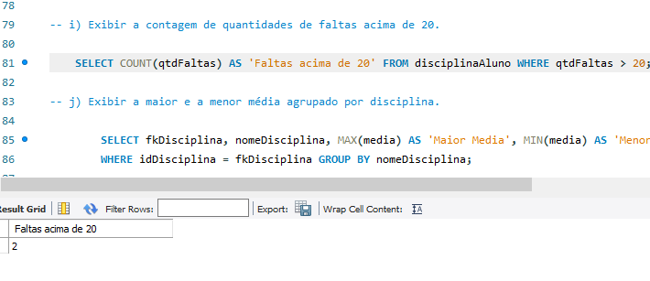

j) Exibir a maior e a menor média agrupado por disciplina.

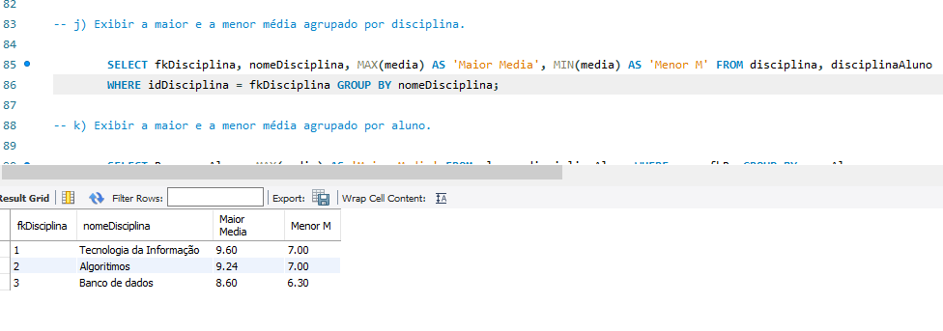

k) Exibir a maior e a menor média agrupado por aluno.

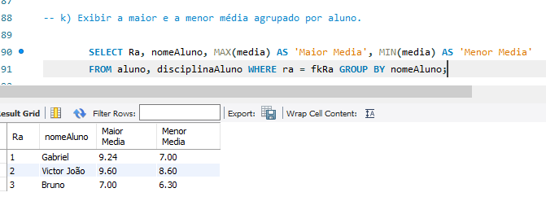

l) Exibir a maior e a menor quantidade de faltas agrupado por disciplina.

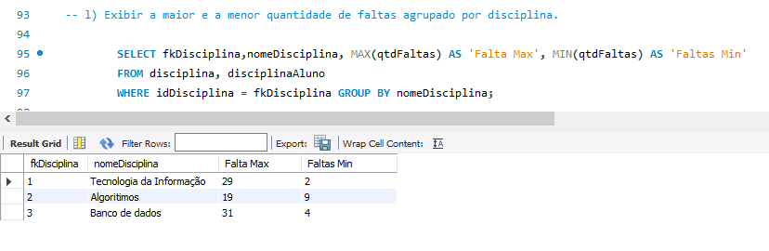

m) Exibir a maior e a menor quantidade de faltas agrupado por aluno.

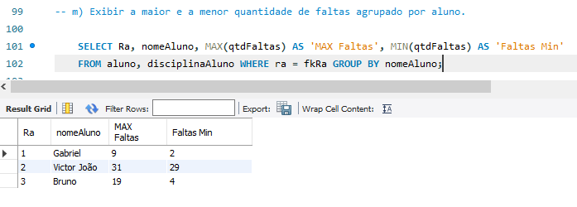

n) Exibir apenas as médias da tabela AlunoDisciplina.

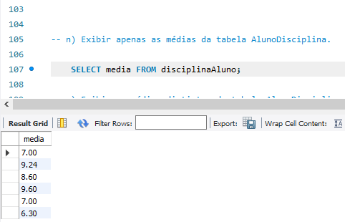

o) Exibir as médias distintas da tabela AlunoDisciplina.

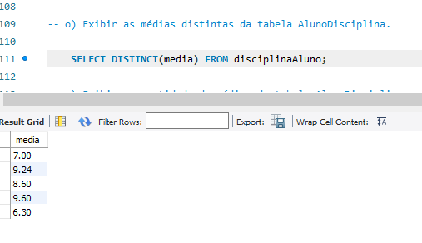

p) Exibir a quantidade de médias da tabela AlunoDisciplina.

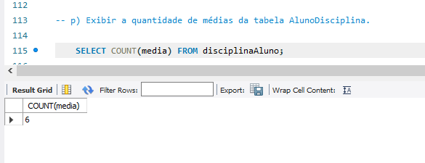

q) Exibir a quantidade de médias distintas da tabela AlunoDisciplina.

